

**Fiche de travail N :( 3 )**

Nom : _________________ Classe : (4A+B) Date : _______________

**Objectif : savoir les nombres de 1 à50**

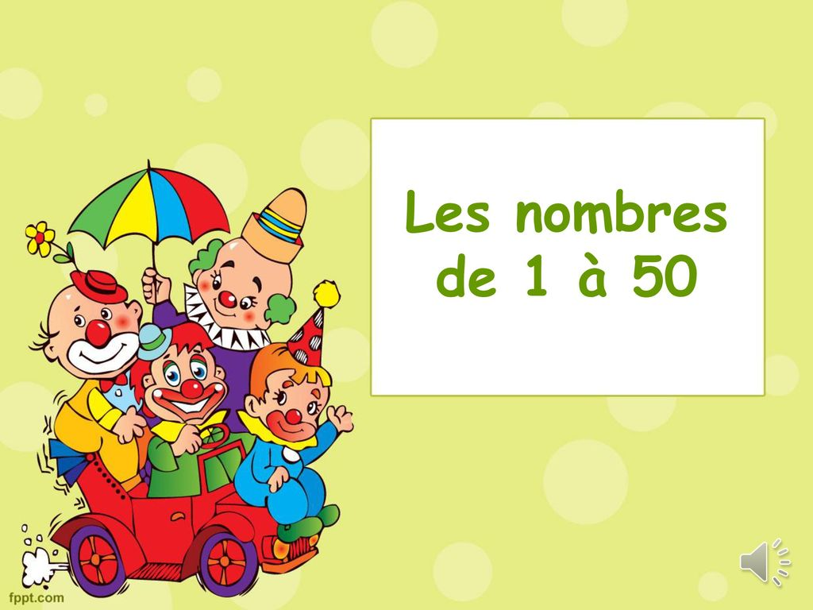

**Objectif savoir les chiffres de 1 à 30 Partie( 1 )**

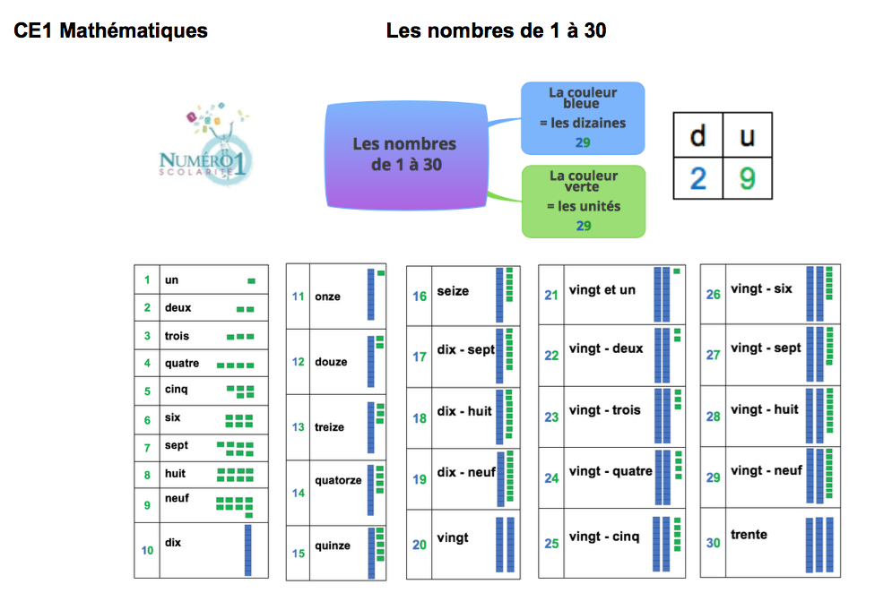

**Principales règles d'orthographe concernant les chiffres et les nombres en français**

|  |  |  |
| --- | --- | --- |
| **De 17 à 19** | **dix-sept, dix-huit, dix-neuf** |  |
| **De 20 à 29** | **vingt, vingt et un, vingt-deux,**  **vingt-trois… vingt-neuf** | ***Les nombres composés jusqu'à cent prennent un trait d'union sauf ceux reliés par 'et'*** |

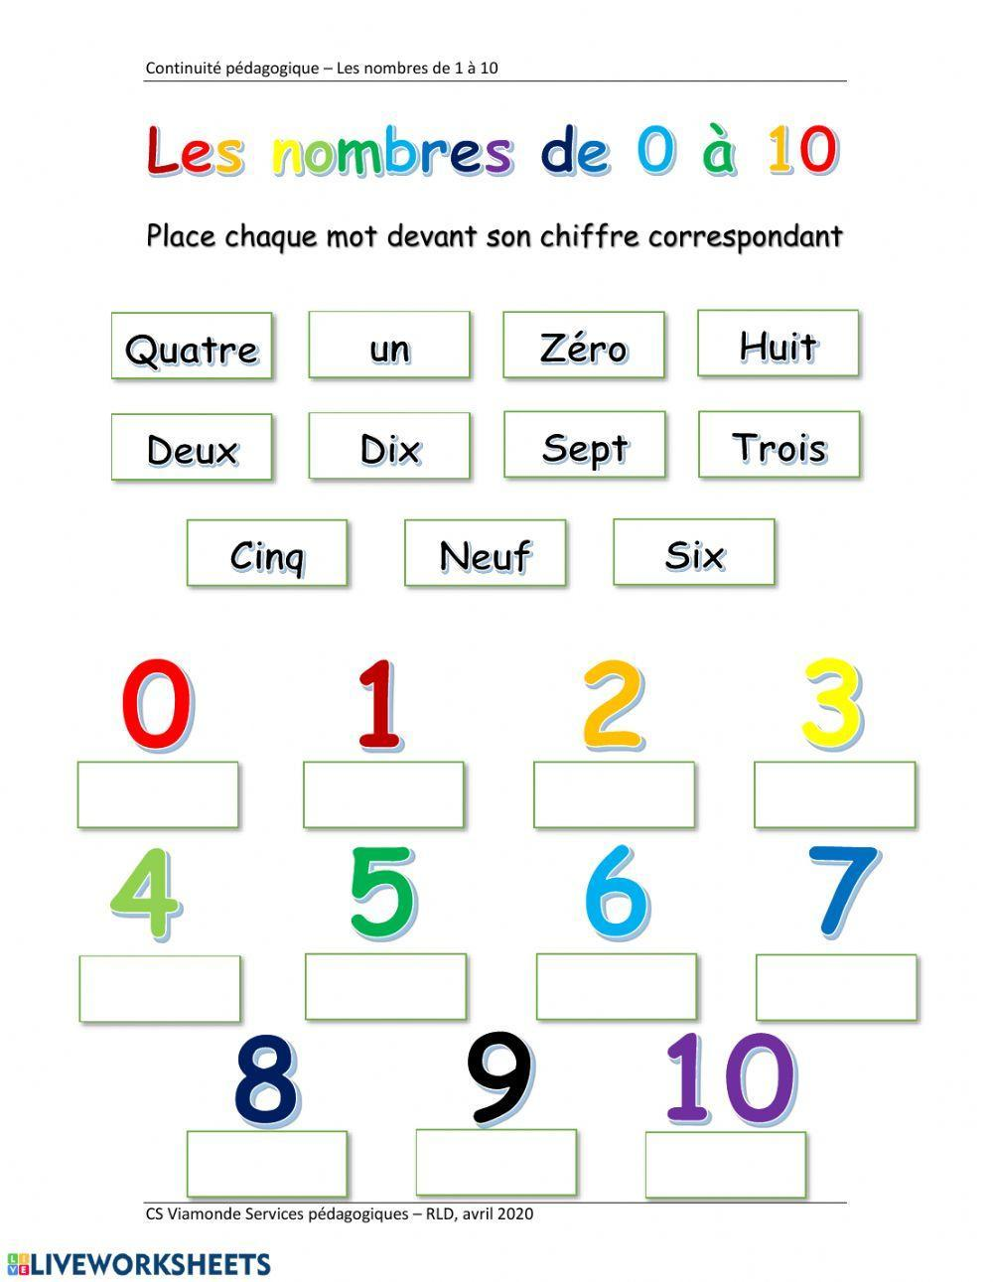

**1/ Ecris les nombres en lettre**

|  |  |
| --- | --- |
| **…………………1……** | **un** |
| **2** | **deux** |
| **3** | **..trois.............................** |
| **.4...................** | **Quatre** |
| **5** | **cinq** |
| **6** | **.six.................................** |
| **7** | **..........sept.......................** |
| **....8..................** | **huit** |
| **9** | **...neuf.............................** |
| **10** | **...dix.........................** |
| **11** | **.........onze...................** |
| **..........12............** | **douze** |
| **13** | **..treize............................** |
| **14** | **....quatorze..........................** |
| **.............15...** | **quinze** |
| **16** | **.seize.............................** |
| **..................17** | **dix-sept** |
| **18** | **.......dix - huit....................** |
| **19** | **......dix- neuf......................** |
| **...........20.................** | **vingt** |
| **21** | **....vingt et un....................** |
| **22** | **Vingt- deux** |

|  |  |
| --- | --- |
| **23** | **.....vingt- trois..............** |
| **24** | **..vingt-quatre..................** |
| **........25.............** | **Vingt-cinq** |
| **26** | **...vingt- six................** |
| **27** | **..........vingt-sept.............** |
| **...........28.........** | **Vingt-huit** |
| **29** | **.vingt-neuf......................** |
| **30** | **..........trente..............** |

**2/ Ecris le nombre convenable**

a**/ Dans le cartable il _____y a cinq________- stylos 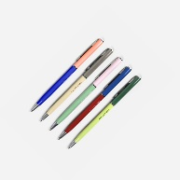 .**

**b/ IL y a  ____________trente____________éleves en classe.**



**c/ C’ est _______un ________ garçon .**

**d/ Il a ____dix___ ans **

**e/ Il ya ___huit___ pommes dans la cuisine .** 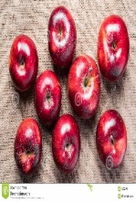

**3/ Trouve le résutat en lettre**

**a/ 15+3= _________________dix-huit__________**

**b/ 10+8= ________________dix-huit___________**

**c/ 5+3= _________huit___________________**

**d/ 10+10=____vingt________________________**

**e/ 15+1=____seize_________________________**

**f/ 1+1= _____deux________________________**

**g/ 14+9= _____vingt- trois_______________________**

***h/ 17+13= ____trente_______________________***

**4- Ecris en nombre**

**a/ treize +deux = quinze ____13+2 =13____________________**

**b/ un +cinq = six __1+5=6_____________________**

**c / quatre +quatre = huit ____4+4=8______________________**

**d / dix +dix = vingt _______10+10=20___________________**

**e / onze +six =dix-sept . ____11+6+17______________________**

**f/ 1+un= deux _______1+1=2___________________**

**g/ quatorze+ cinq = Dix-neuf ___14+5=19_**

